**10.2**

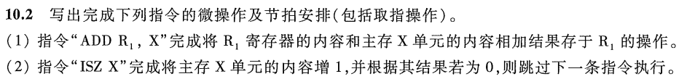

（1）假设使用等长机器周期

|  |  |
| --- | --- |
| 取指周期 | |
| T0 | PC->MAR, 1->R |
| T1 | M(MAR)->MDR, (PC)+1->PC |
| T2 | MDR->IR, OP(IR)->ID |
| 执行周期1 | |
| T0 | Ad(IR)->MAR, 1->R |
| T1 | M(MAR)->MDR |
| T2 | (R1)+(MDR)->ACC |
| 执行周期2 | |
| T0 |  |
| T1 |  |
| T2 | ACC->R1 |

（2）设Z为ALU计算结果为0标志

|  |  |
| --- | --- |
| 取指周期 | |
| T0 | PC->MAR, 1->R |
| T1 | M(MAR)->MDR, (PC)+1->PC |
| T2 | MDR->IR, OP(IR)->ID |
| 执行周期1 | |
| T0 | Ad(IR)->MAR, 1->R |
| T1 | M(MAR)->MDR |
| T2 | 1+(MDR)->ACC |
| 执行周期2 | |
| T0 | ACC->MDR |
| T1 | 1->W |
| T2 | MDR->M(MAR), (PC)+1·Z ->PC |

**10.7**

画出组合逻辑控制单元的组成框图，根据指令处理过程，结合有关部件说明其工作原理。

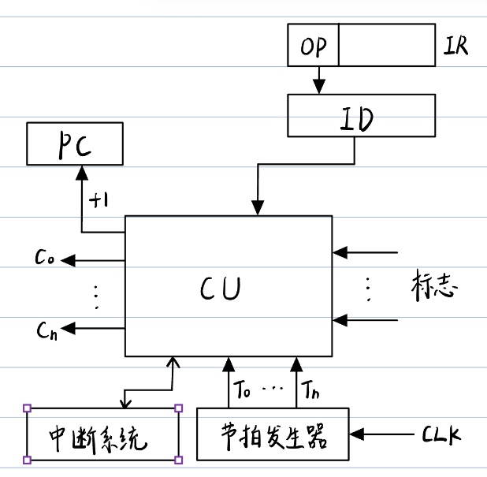

取指阶段：内存读控制信号R设为1；访存后取出的指令存在IR，传递给指令译码器ID进行译码；译码结果传递给CU，控制微操作命令序列的形成；修改PC为PC+1。

执行阶段：接收节拍发生器的节拍信号、中断系统的信号以及其他标志信号，并综合译码结果控制相应部件执行微操作。

**10.8**

画出微程序控制单元的组成框图，根据指令处理过程，结合有关部件说明其工作原理。

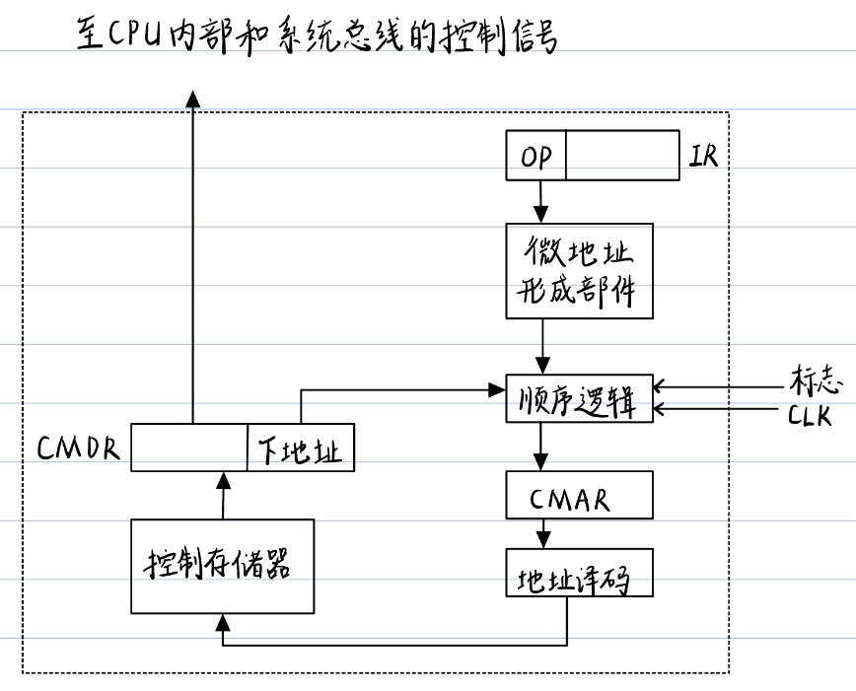

|  |  |
| --- | --- |
| 取指阶段 | M->CMAR |
| CM(CMAR)->CMDR |
| 由CMDR发命令，并形成下条微指令地址 |
| Ad(CMDR)->CMAR |
| CM(CMAR)->CMDR |
| 由CMDR发命令，并形成下条微指令地址 |
| Ad(CMDR)->CMAR |
| CM(CMAR)->CMDR |
| 由CMDR发命令 |
| 执行阶段 | OP(IR)->微地址形成部件->CMAR |
| CM(CMAR)->CMDR |
| 由CMDR发命令，并形成下条微指令地址 |
| Ad(CMDR)->CMAR |
| CM(CMAR)->CMDR |
| 由CMDR发命令，并形成下条微指令地址 |
| **…** |
| Ad(CMDR)->CMAR |
| CM(CMAR)->CMDR |
| 由CMDR发命令 |
|  | 回到取指阶段 |

其中微指令都存放在控制存储器中。形成下条微指令地址时需要接受时钟的控制，综合考虑标志信号和下地址。

**10.15**

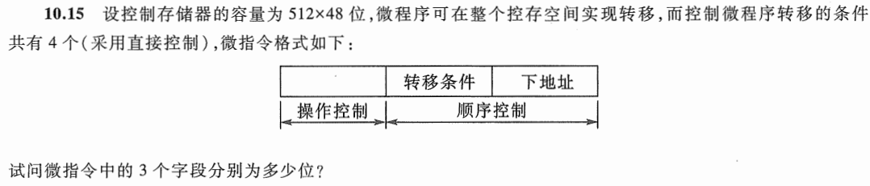

512=29，微程序可在整个控存空间内转移，故下地址位数大于等于9。

4个转移条件采用直接控制，则有4位。

综上，操作控制为35位，转移条件为4位，下地址为9位。

**10.21**

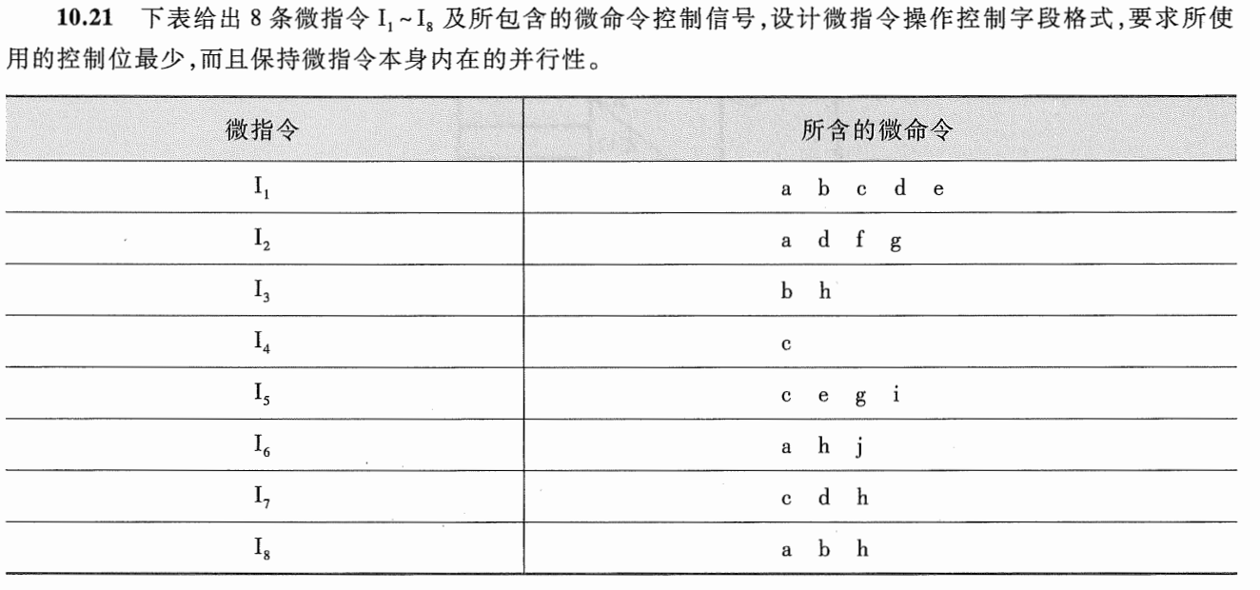

|  |  |  |  |  |  |  |  |  |  |  |
| --- | --- | --- | --- | --- | --- | --- | --- | --- | --- | --- |
| 微指令 | a | b | c | d | e | f | g | h | i | j |
| I1 | * | * | * | * | * |  |  |  |  |  |
| I2 | * |  |  | * |  | * | * |  |  |  |
| I3 |  | * |  |  |  |  |  | * |  |  |
| I4 |  |  | * |  |  |  |  |  |  |  |
| I5 |  |  | * |  | * |  | * |  | * |  |
| I6 | * |  |  |  |  |  |  | * |  | * |
| I7 |  |  | * | * |  |  |  | * |  |  |
| I8 | * | * |  |  |  |  |  | * |  |  |

下表为操作间的互斥性，1表示互斥，0为不互斥。



由上表可知：a,b,c,d,e不能处在同一字段中

观察上述五个命令与其他命令的互斥情况，在不同字段间命令不重复的前提下，可以将dij, efh各分为一组；剩余的abcg命令没有2以上的互斥数，使用单独的控制位控制。

则微指令控制字段格式可以设计为：

|  |  |  |  |  |  |
| --- | --- | --- | --- | --- | --- |
| 1位 | 1位 | 1位 | 1位 | 2位 | 2位 |
| a | b | c | g | dij | efh |

共8位，其中

a, b, c, g字段为0时表示无命令，为1时表示有对应的微命令

dij字段：00表示无操作，01表示d微命令，10表示i微命令，11表示j微命令

efh字段：00表示无操作，01表示e微命令，10表示f微命令，11表示h微命令